「共創明『Teen』計劃」
提名友師回條



下載 附件3A 「電子友師表格」(密碼：S&RP26):
- 右側QR Code;或
- 此連結https://www.striveandrise.gov.hk/form

(請以電郵交回此回條 (掃描為pdf檔) 及 附件3A「電子友師表格」)
收件人 | ： | 田德沁女士(社會福利署/青年事務組)
電郵 | ： | tak_sum_tin@swd.gov.hk
電話 | ： | 2892 5112

本機構有意支持「共創明『Teen』計劃」，並提名___名友師，現附上已填妥的附件3A「電子友師表格」。本機構同意社會福利署將有關資料轉交計劃的中央統籌機構及地區營辦機構跟進。
本機構確認所有提名的友師已作以下聲明-

- 願意接受由「共創明『Teen』計劃」(「計劃」)配對的任何學員。
- 願意及嘗試安排工作場所參觀。
- 以負責任、投入及真誠態度參與「計劃」。
- 作好準備積極參與為期一年的「計劃」(註：友師與學員在一年的「計劃」內至少進行12節互動環節，包括但不限於 (a)共同參加首次會面環節 (1節)；(b)參與學員的基礎訓練課程(1節)；(c)面對面互動交流，包括一次工作場所參觀(5節)；(d)共同參加團體活動(3次); (e)「計劃」後成效評估(1節)；(f)畢業禮(1節)，以及透過電話或社交媒體進行不限次數的交流互動。個別項目的互動環節數目可按實際情況互相調動。)
- 願意與青少年溝通。
- 願意以開放和坦誠的態度與學員分享生活經驗，從而幫助學員加強自信，以積極正向的態度定下個人目標，並幫助學員培養正確理財觀念，有效使用計劃向參與者提供的財政支援，實踐他們的個人發展規劃。
- 沒有任何刑事犯罪/性犯罪/虐待兒童的記錄。

為讓友師們了解擔任友師的角色及責任，請將以下QR Code傳送給所有被提名的友師預覽。
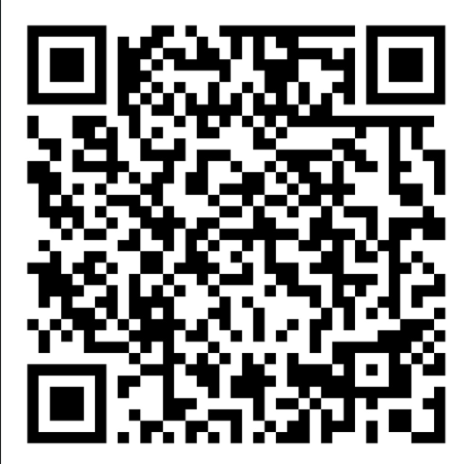
收集友師個人資料聲明
- 同意社會福利署(社署)索取個人資料，用作申請成為「計劃」友師的用途。明白社署會在有需要時，按需要知道的原則向有關政府決策局／部門或有關營辦機構和獲聘的顧問／機構提供友師的個人資料用作計劃的運作、監察和評估等。
- 若果獲提名的友師數量超過所需，同意社署保留友師的個人資料用作參加下一期計劃。
- 同意接受社署、計劃中央統籌機構、地區營辦機構、支持機構及／或所安排的承辦商及／或傳媒在活動舉行期間進行拍攝、錄影、錄音及／或採訪，並明白及同意有關拍攝、錄影、錄音及／或採訪所得的照片、影片、錄音及資料或會於媒體發放及／或刊登作宣傳「計劃」之用。
支持機構名稱 |  | :
聯絡人姓名 |  | :
機構印章 | 職位 | :
 | 地址 | :
 | 電郵 | :
 | 電話 | :
 | 日期 | :

中央統籌機構: 香港青年協會
地區營辦機構: 香港聖公會福利協會、樂群社會服務處、香港基督教女青年會、 香港青少年服務處、保良局以及新家園協會
提供個人資料純屬自願。申請人有權要求查閱和更正其個人資料，有關要求可提交予高級社會工作主任(青年事務)1 (地址：香港灣仔皇后大道東213號胡忠大廈9樓942室)。如申請人不同意聲明內容，社署可能無法處理申請。
如申請人未獲接納參加下一期計劃，其個人資料將在下一期「計劃」開始後三個月內銷毀。申請人可以重新申請往後的計劃。申請人可要求把個人資料重新納入往後的計劃。

